МИНИСТЕРСТВО НАУКИ И ВЫСШЕГО ОБРАЗОВАНИЯ РОССИЙСКОЙ ФЕДЕРАЦИИ
ФЕДЕРАЛЬНОЕ ГОСУДАРСТВЕННОЕ БЮДЖЕТНОЕ ОБРАЗОВАТЕЛЬНОЕ УЧРЕЖДЕНИЕ
ВЫСШЕГО ОБРАЗОВАНИЯ
«НОВОСИБИРСКИЙ ГОСУДАРСТВЕННЫЙ ТЕХНИЧЕСКИЙ УНИВЕРСИТЕТ»
__________________________________________________________________
Кафедра Вычислительной техники

ОТЧЁТ
по практическим занятиям №3
по дисциплине: «Нейронные сети»
Тема: «Импульсная нейронная сеть»

Выполнил:  Студент гр. АПИМ-24, АВТФ:  Разуваев В.В. | Преподаватель:  к.т.н. доцент каф. ВТ  Гаврилов А.В.

Новосибирск, 2025
Задание:
- Изучить модель импульсного нейрона.
- Ознакомиться с пользовательским интерфейсом программы и с заданием структуры сети в файле с расширением .nn.
- Провести ряд экспериментов с моделью:
  - Включить режим ввода потенциала с «бегунка».
  - Изучить возможности модели по частотной модуляции потенциала, снимаемого с сенсора «Бегунок» (3 эксперимента для разных потенциалов). НС из 10 независимых друг от друга нейронов с разными значениями весов тормозящей обратной связи.
  - Сделать свою простую НС из 10 нейронов:
    - входной слой из 5 нейронов с разной силы отрицательной обратной связью (как в задании 3.2), связанных с сенсором-бегунком для имитации 5 сенсоров с разными частотами сигнала.
    - выходной слой из 5 нейронов с возбуждающими входами от нейронов первого слоя (связи «один с одним»), обратной положительной связью со своим выходом и тормозящими связями от выходов всех остальных нейронов выходного слоя. Причем, отрицательные веса должны уменьшаться по абсолютной величине по мере удаления от текущего нейрона.
  - Поэкспериментировать с вашей сетью (меняя веса, если надо), добившись наличия высокой частоты только на одном выходном нейроне.
  - Экспериментировать с иерархической НС из 10+1 нейронов, переключившись на соответствующий режим в программе.
- Оформить отчет по лабораторной работе – титульный лист, постановка задачи, скриншоты и выводы по каждой из задач.

Ход работы
После того как модель импульсного нейрона была изучена, а также успешно ознакомились с пользовательским интерфейсом программы и со структурой файла с расширением “.nn”. Мы можем приступать к проведению экспериментов.

- Режим ввода потенциала с «бегунка»
Для начала в программе включим режим ввода потенциала с «бегунка» (Рисунок 1). После чего загрузим НС из файла «10.nn», с которой в дальнейшем будем проводить наш эксперимент (Рисунок 2).
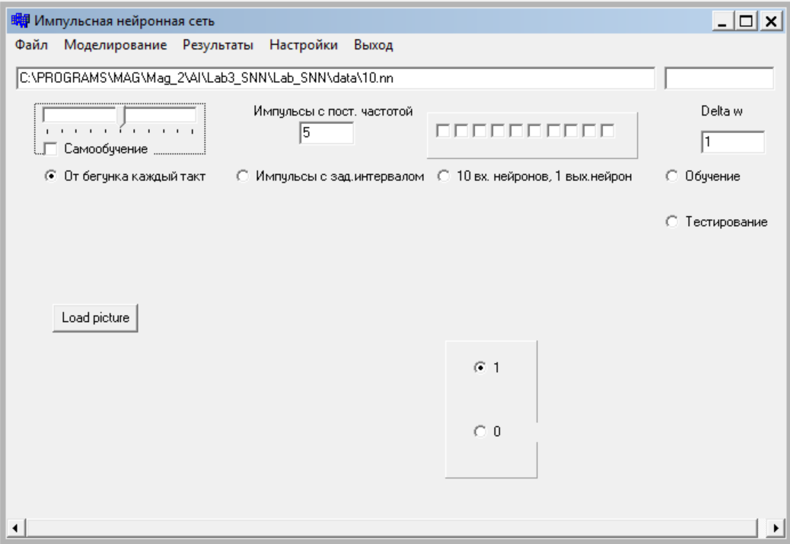
Рисунок 1 – Рабочая область программы
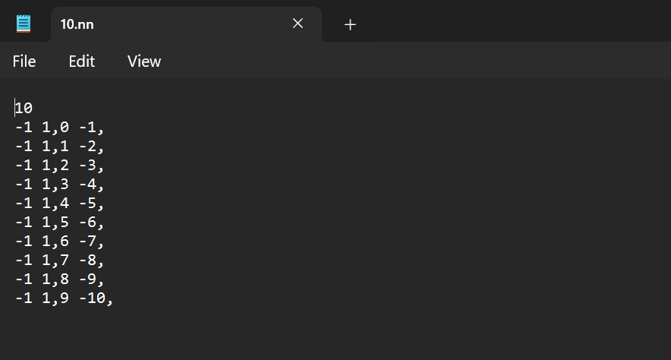
Рисунок 2 – Структура нейронной сети в файле «10.nn»
- Для начала установим наш потенциал равным 0 (установив данное значение через бегунок) и запустим моделирование, после чего сможем пронаблюдать результат.
Результат:
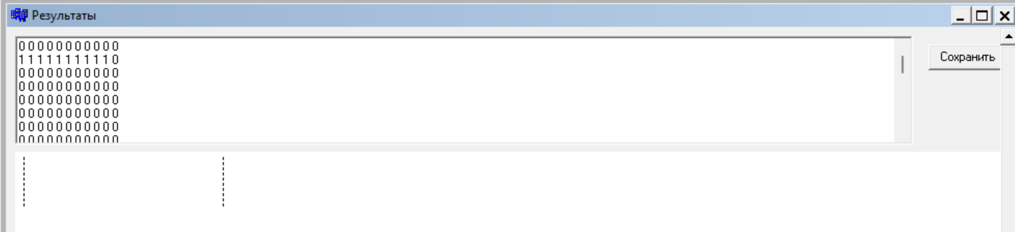Рисунок 3 – Результат при потенциале равном 0
- Далее установим потенциал равным 5
Результат:
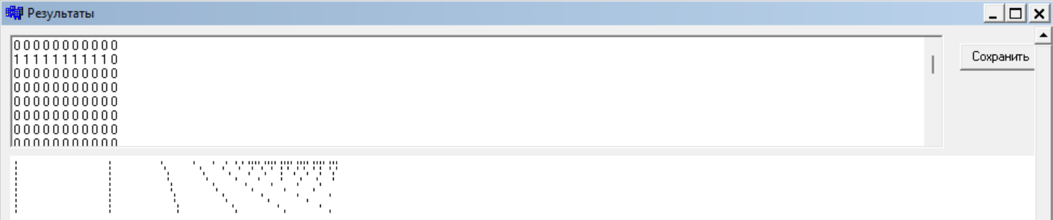
Рисунок 4 – Результат при потенциале равном 5
- Затем установим потенциал равным 10
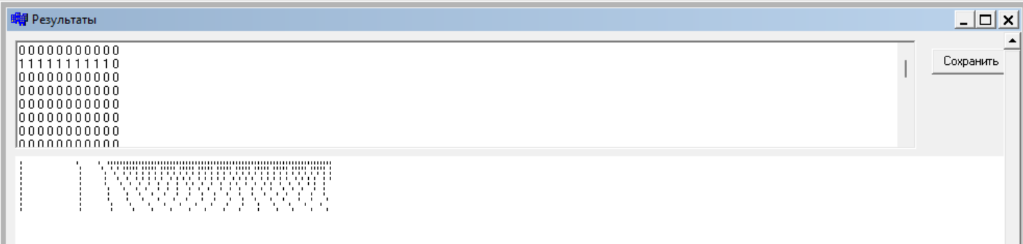
Рисунок 5 – Результат при потенциале равном 10
Вывод:
При установке потенциала на нулевом уровне, несмотря на то что нейроны продолжают получать импульсы, уровень их возбуждения остается недостаточным для генерации выходного сигнала. В результате, срабатывания нейронов не происходит.
При увеличении потенциала до 5 единиц наблюдается четкая зависимость: нейроны с большими весами достигают порога возбуждения быстрее, что приводит к более высокой частоте выходных импульсов. Это демонстрирует влияние весов синаптических связей на скорость реакции нейрона.
Сравнение результатов при потенциалах 5 и 10 единиц показывает, что при более высоком уровне потенциала (10) нейроны достигают максимальной частоты возбуждения значительно быстрее. Это подтверждает, что входной потенциал напрямую влияет на интенсивность и частоту выходных срабатываний нейронов, усиливая тем самым эффект частотной модуляции.

- Создание собственной НС
Теперь сформируем собственную НС. Она будет представлена в файле «RVV.nn». Ниже представлена структура нейронной сети:
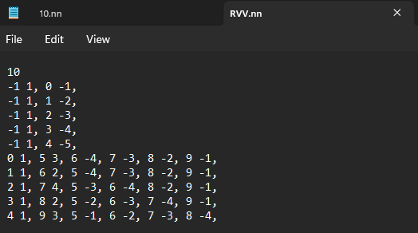
Рисунок 6 – Структура собственной нейронной сети из 10 нейронов
Далее подробно опишем получившуюся структуру:
Формирование входного слоя (нейроны 0–4):
- Каждый из 5 входных нейронов имеет отрицательную обратную связь различной силы.
- Цель — имитировать сенсоры с разной частотой срабатывания (зависимость частоты генерации от силы отрицательной связи).
Нейрон | Связь | Вес
0 | Обратная | -1
1 | Обратная | -2
2 | Обратная | -3
3 | Обратная | -4
4 | Обратная | -5
Формирование выходного слоя (нейроны 5–9):
- Каждый нейрон получает возбуждающий сигнал от соответствующего входного нейрона (один-к-одному).
- Имеет положительную обратную связь (самовозбуждение).
- Получает тормозящие (ингибирующие) сигналы от остальных выходных нейронов.
- Вес тормозящих связей уменьшается по мере удаления от текущего нейрона (по модулю).
Пример для нейрона 5:
Строка: 0 1, 5 3, 6 -4, 7 -3, 8 -2, 9 -1,
- Вход от нейрона 0: вес 1
- Обратная связь: вес 3
- Торможение от нейронов 6, 7, 8, 9 с весами -4, -3, -2, -1 соответственно
Результат моделирования сети:
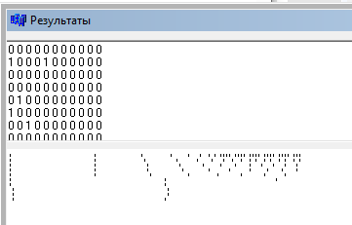
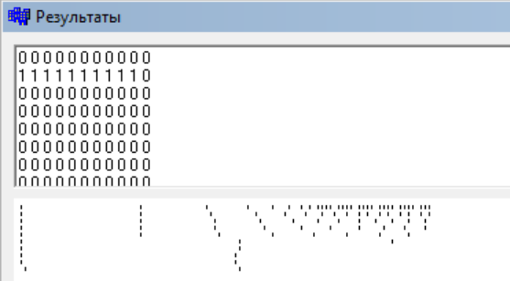
Рисунок 7 – Результат НС
- Иерархическая НС
Эксперимент с иерархической НС из 10+1 нейронов. Было запущено моделирование и выбрано 4 нейрона – далее выбор был убран.
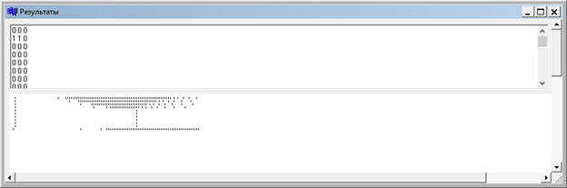
Рисунок 8 - Результаты моделирования
Выбранные нейроны получили одиночный импульсы, спустя время каждый стал получать импульс с максимальной частотой. После снятия галочек частота уменьшилась. Невыбранные нейроны получили только один импульс ближе к середине моделирования.

Вывод:
- Включение режима ввода потенциала с «бегунка» позволяет контролировать входной сигнал в нейронную сеть и исследовать, как изменение потенциала влияет на активность нейронов. Это дает возможность настраивать параметры сети и наблюдать её реакцию на изменения входных данных.
- Частотная модуляция потенциала с сенсора «Бегунок» показывает, как сеть реагирует на различные частоты сигналов, поступающих от сенсора. При этом важно отметить влияние разных значений весов тормозящей обратной связи на активность нейронов, что позволяет исследовать влияние тормозящих механизмов на частоту нейронных сигналов. Проведено три эксперимента с различными потенциалами для оценки этих эффектов.
- Разработка собственной нейронной сети из 10 нейронов включает создание сети с двумя слоями: входным слоем, состоящим из 5 нейронов с различной силой отрицательной обратной связи, и выходным слоем, состоящим из 5 нейронов с положительными связями между нейронами и тормозящей обратной связью. Такая структура позволяет смоделировать поведение сети, в которой нейроны взаимодействуют друг с другом, а различные веса оказывают влияние на активность выходных нейронов.
- Эксперименты с весами помогают достигать желаемого состояния, когда только один выходной нейрон генерирует высокую частоту, а остальные остаются неактивными или активируются с низкой частотой. Это важный момент для понимания того, как можно контролировать активность нейронов в сети через изменение весов.
- Иерархическая нейронная сеть из 10+1 нейронов позволяет исследовать более сложные взаимодействия между нейронами в многослойной структуре. Это открывает возможность для экспериментов с более сложными сетями и наблюдения за их динамическим поведением в ответ на изменения в структуре и весах связей.

